Innovations Day 2019
Trend e tecnologie abilitanti
Come garantire alte prestazioni alle macchine, in ogni variante possibile. Come offrire in stabilimento una operatività sicura e intuitiva, con un’interfaccia operatore moderna e di stile. Come gestire una produzione dinamica e personalizzata, con qualità, efficienza e sostenibilità.
B&R dedica un’intera giornata tecnica di approfondimento sulle nuove tecnologie e ai loro vantaggi per chi sviluppa e integra, ma anche per chi opera, gestisce, monitora e manutiene macchine e impianti.
Gli OEM avranno modo di osservare le tecnologie che permettono loro di ridurre i tempi e i costi legati alla simulazione, allo sviluppo e alla messa in servizio, oltre alla diagnostica, al supporto e all’aggiornamento continuo, sempre con grande apertura, consentendo loro di realizzare semplicemente sistemi adattivi.
Gli End User avranno modo di apprezzare le nuove tecnologie che consentono loro di soddisfare la crescente necessità di prestazioni e riduzione costi in produzione, unita alla sempre più spinta personalizzazione del prodotto, sino a raggiungere l’estremo del pezzo unico realizzato in linea, con tempi e costi da produzione di massa, alta qualità e in totale sicurezza.
Da non perdere le presentazioni tecniche, le demo live e le diverse stazioni di sviluppo e dimostrative organizzate all’interno dell’area espositiva.
Tra gli argomenti di quest’anno:
• Il controllo della luce, il sistema di visione integrato in macchina per garantire, in modo semplice, qualità e prestazioni in produzione
• Asset Performance Monitor, il Cloud per restare sempre in contatto con le proprie macchine installate nel mondo
• Realtà virtuale, la simulazione come strumento di accelerazione in progettazione e in produzione
• Macchine adattative e sistemi di trasporto evoluti per sostenere i nuovi trend di acquisto
• Robotica, sicurezza e comunicazioni aperte, tutte le componenti per una produzione efficiente e moderna.
Innovations Day è un evento a numero chiuso. La partecipazione è gratuita e riservata agli iscritti.
Per richiedere un invito personale contattare via email:
events.it@br-automation.com

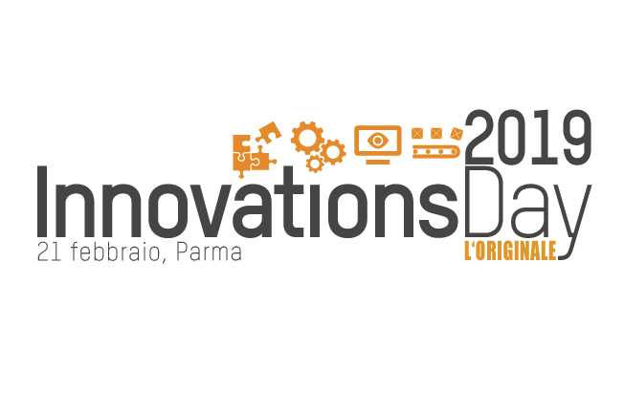
Innovations Day, 21 febbraio 2019 - Parma

A proposito di B&R
Giunta ai suoi primi trent’anni di presenza in Italia, B&R è un'innovativa società di automazione con sede in Austria e uffici in tutto il mondo. B&R è la business unit per la Machine and Factory automation del gruppo ABB. Come leader mondiale nell'automazione industriale, B&R combina tecnologia all'avanguardia e ingegneria avanzata per for-nire ai clienti in ogni settore industriale soluzioni complete per l'automazione di macchina e di fabbrica, per il controllo di movimento, per l'interfaccia uomo macchina e le tecnologie di sicurezza integrate. Sfruttando gli standard di comunicazione per l’IIoT come OPC UA, TSN, POWERLINK e openSAFETY, insieme al potente ambiente di sviluppo software Automation Studio, B&R sta costantemente ridefinendo il futuro dell'ingegneria di automazione. Lo spirito innovativo che mantiene B&R all'avanguardia nell'automazione industriale è guidato dall’impegno nel semplificare i processi e superare le aspettative dei clienti.
Per ulteriori informazioni, visitare https://www.br-automation.com.

